Лабораторная работа № 13. Программирование в командном процессоре ОС UNIX. Ветвления и циклы
  - НПИбд-03-25
Чжу Ино
2026-10-15
Содержание

1. Цель работы
Изучить основы программирования в оболочке ОС UNIX. Научиться писать более сложные командные файлы с использованием логических управляющих конструкций и циклов.

2. Задачи
- Написать командный файл с использованием getopts и grep.
- Написать программу на C, определяющую знак числа.
- Написать командный файл для создания и удаления N файлов.
- Написать командный файл для архивирования файлов.

3. Теоретические сведения

3.1 Команда getopts
Позволяет разбирать опции командной строки:
while getopts "i:o:p:Cn" opt; do
case $opt in
i) input=$OPTARG ;;
o) output=$OPTARG ;;
p) pattern=$OPTARG ;;
C) case_sensitive="-i" ;;
n) line_numbers="-n" ;;
esac
done

3.2 Команда grep
grep [-опции] шаблон [файл...]
- -i — игнорировать регистр
- -n — номера строк

3.3 Операторы управления
- if ... then ... fi
- while ... do ... done
- until ... do ... done
- for ... in ... do ... done
- case ... esac

3.4 Прерывание цикла
- break — завершить цикл
- continue — завершить итерацию

3.5 Команды true и false
- true — всегда возвращает 0
- false — всегда возвращает 1

3.6 Условие if test -f
Проверяет, является ли файл обычным файлом.

3.7 Отличие while от until
- while — выполняется, пока условие истинно
- until — выполняется, пока условие ложно

4. Выполнение лабораторной работы

4.1 Скрипт 1: mygrep
#!/bin/bash
while getopts "i:o:p:Cn" opt; do
case $opt in
i) input=$OPTARG ;;
o) output=$OPTARG ;;
p) pattern=$OPTARG ;;
C) case_sensitive="-i" ;;
n) line_numbers="-n" ;;
esac
done
if [ -n "$output" ]; then
grep $case_sensitive $line_numbers "$pattern" "$input" > "$output"
else
grep $case_sensitive $line_numbers "$pattern" "$input"
fi
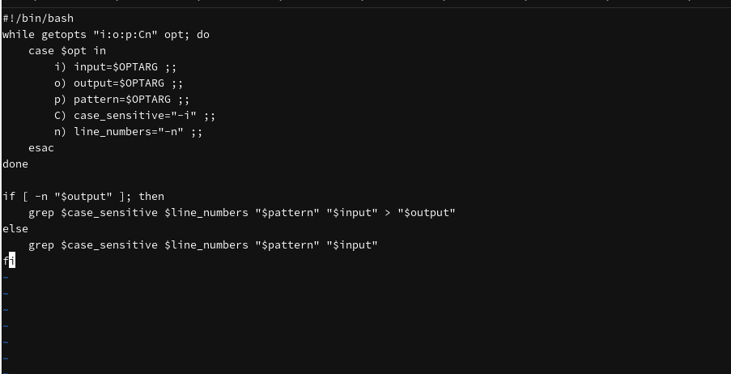
Figure 1: Скрипт mygrep
chmod +x mygrep.sh
Figure 2: chmod
echo -e "hello\nworld\nhello world" > test.txt
./mygrep.sh -i test.txt -p hello
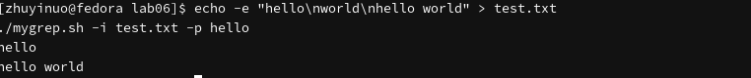
Figure 3: Запуск mygrep
./mygrep.sh -i test.txt -o result.txt -p hello
cat result.txt
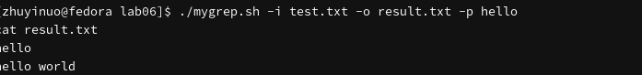
Figure 4: Вывод в файл

4.2 Скрипт 2: C-программа
#include <stdio.h>
#include <stdlib.h>
int main(int argc, char *argv[]) {
if (argc != 2) {
printf("Usage: %s <number>\n", argv[0]);
return 1;
}
int n = atoi(argv[1]);
if (n > 0) {
printf("Число %d больше нуля\n", n);
return 0;
} else if (n < 0) {
printf("Число %d меньше нуля\n", n);
return 2;
} else {
printf("Число равно нулю\n");
return 3;
}
}
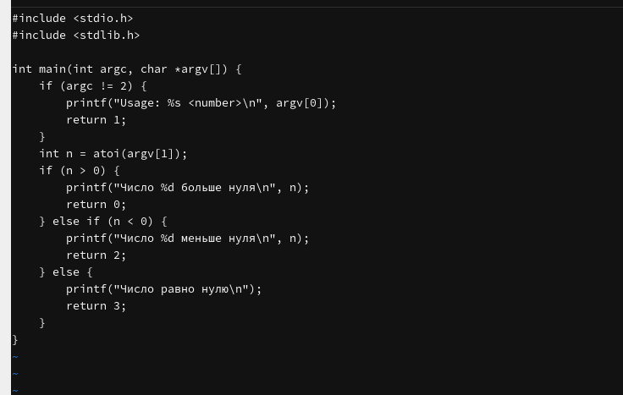
Figure 5: C-программа
gcc check_num.c -o check_num
ls -l check_num
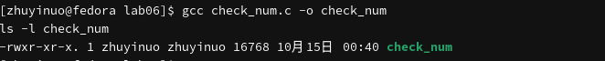
Figure 6: Компиляция
./check_num 5
./check_num -3
./check_num 0
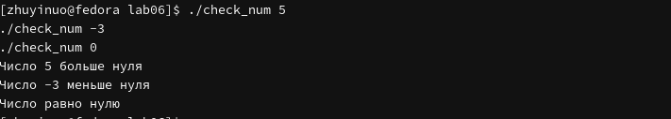
Figure 7: Запуск
./check_num 5
echo "Код возврата: $?"
./check_num -3
echo "Код возврата: $?"
./check_num 0
echo "Код возврата: $?"
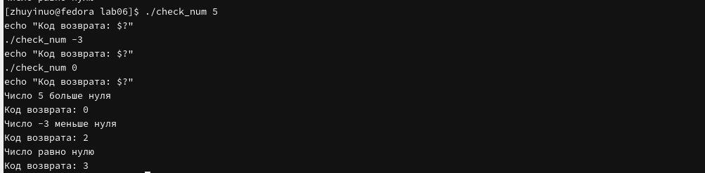
Figure 8: Код возврата

4.3 Скрипт 3: создание файлов
#!/bin/bash
N=$1
if [ -z "$N" ]; then
echo "Укажите число файлов"
exit 1
fi
for i in $(seq 1 $N); do
touch "file_$i.txt"
done
ls file_*.txt
for i in $(seq 1 $N); do
rm "file_$i.txt"
done
echo "Файлы удалены"
ls file_*.txt 2>/dev/null || echo "Файлов не осталось"
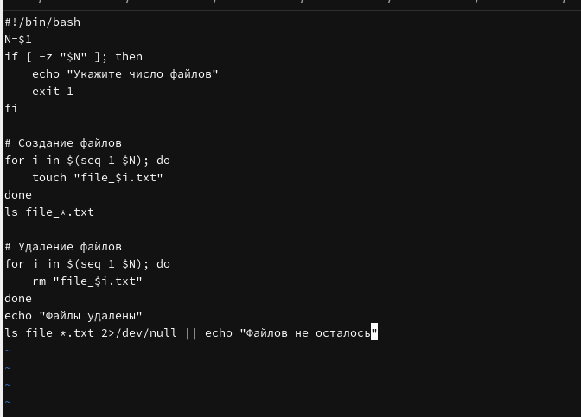
Figure 9: Скрипт create
chmod +x create_files.sh
./create_files.sh 5
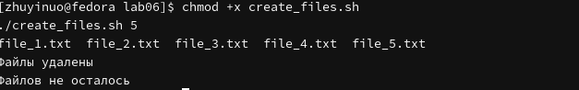
Figure 10: Запуск
./create_files.sh 3
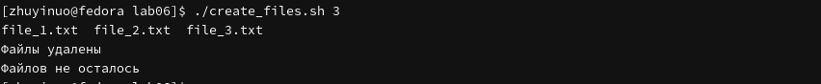
Figure 11: create 3

4.4 Скрипт 4: архивирование
#!/bin/bash
DIR="${1:-.}"
OUT="${2:-archive.tar}"
tar -cvf "$OUT" "$DIR"
find "$DIR" -type f -mtime -7 -print0 | tar -cvf "recent_$OUT" --null -T -
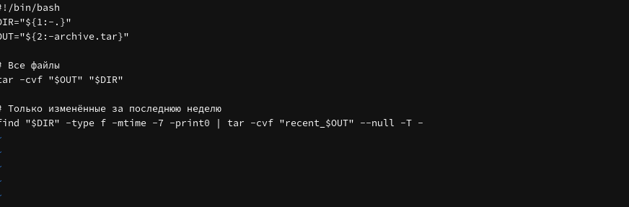
Figure 12: Скрипт archive
chmod +x archive.sh
./archive.sh ~/work/os/lab06 all_files.tar
ls -lh all_files.tar
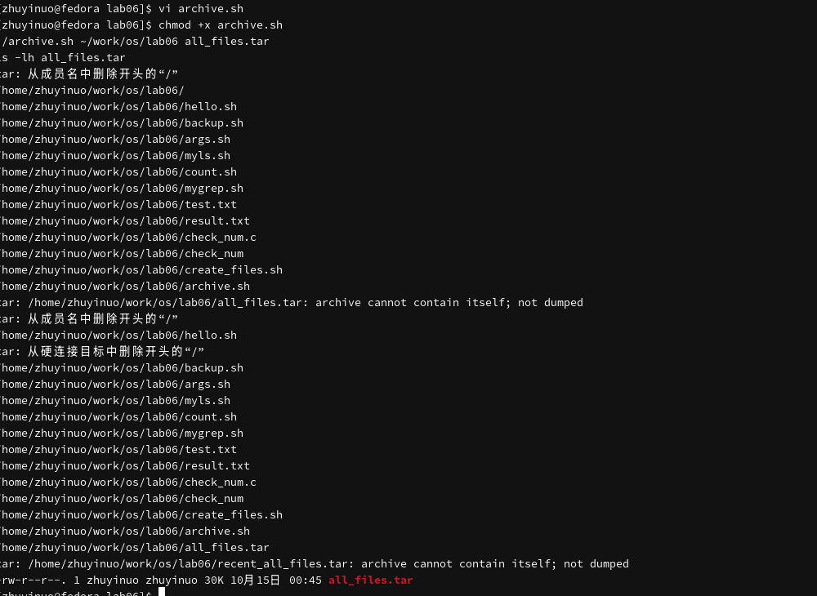
Figure 13: Запуск archive
ls -lh recent_all_files.tar
tar -tvf recent_all_files.tar
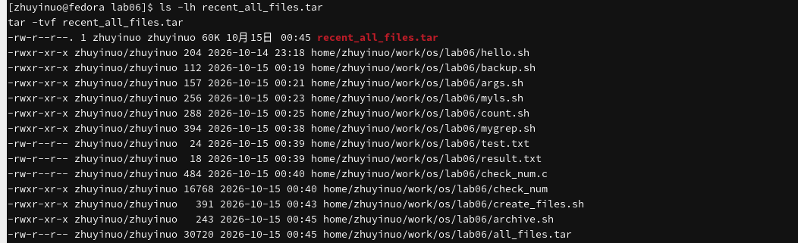
Figure 14: 7 дней
./archive.sh ~/work/os lab06.tar
ls -lh lab06.tar recent_lab06.tar
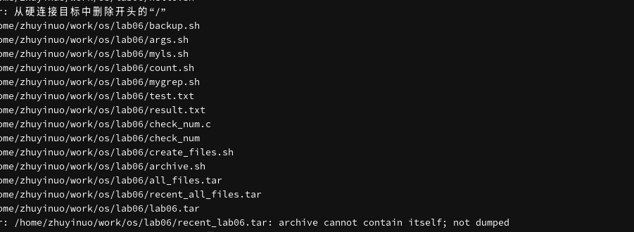
Figure 15: Другой каталог

4.5 Все скрипты
ls -la ~/work/os/lab06/
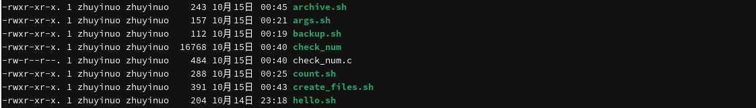
Figure 16: Все скрипты
./mygrep.sh -i test.txt -p hello && \
./check_num 5 && \
./create_files.sh 2 && \
./archive.sh . test.tar
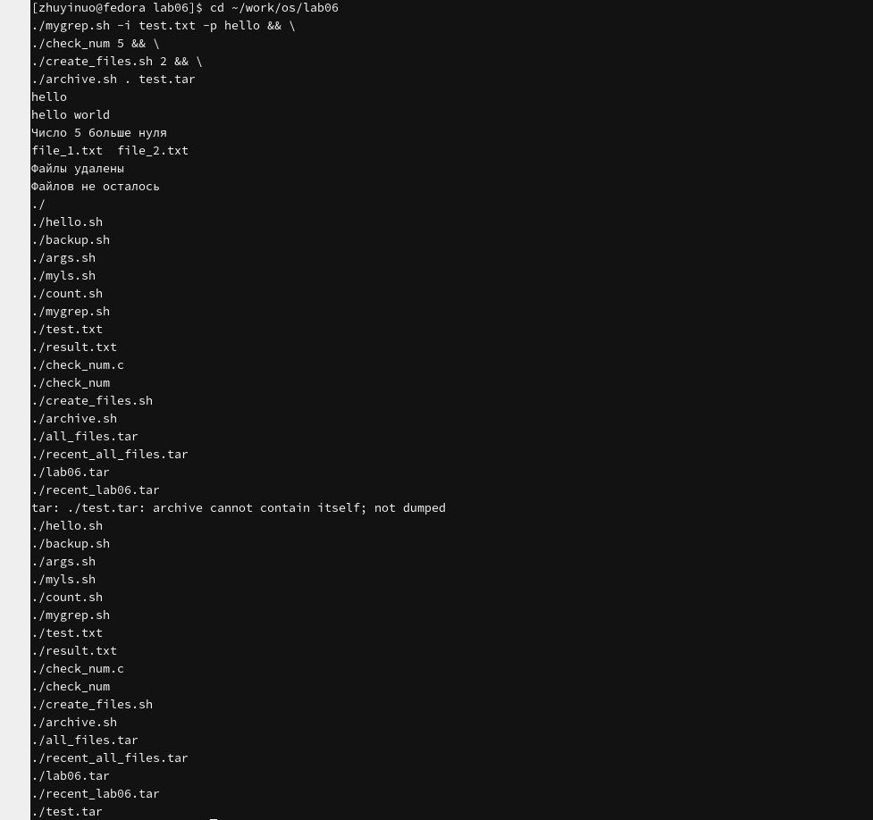
Figure 17: Запуск всех

5. Выводы
В ходе работы изучены логические управляющие конструкции и циклы в bash. Написаны четыре командных файла: mygrep с getopts, C-программа определения знака числа, скрипт создания/удаления файлов, скрипт архивирования с фильтром по времени.

6. Контрольные вопросы
1. Назначение команды getopts?
Разбор опций командной строки.
2. Отношение метасимволов к генерации имён файлов?
Метасимволы *, ?, [...] используются для шаблонов имён файлов.
3. Операторы управления действиями.
if, case, while, until, for.
4. Операторы для прерывания цикла.
break, continue.
5. Для чего нужны команды false и true?
true всегда возвращает 0 (истина), false — 1 (ложь). Используются в условиях.
6. Что означает if test -f man$s/$i.$s?
Проверка, является ли файл man$s/$i.$s обычным файлом.
7. Различия while и until.
while — пока условие истинно, until — пока условие ложно.

7. Список литературы
- Курячий К. В. Операционная система UNIX. — М. : ИНТУИТ, 2016.
- Робачевский А., Немнюгин С., Стесик О. Операционная система UNIX. — БХВ-Петербург, 2010.
- Колисниченко Д. Н. Самоучитель системного администратора Linux. — БХВ-Петербург, 2011.

